Chapitre 2 : Dépollution des réseaux électriques.

2.1 Introduction
Le respect des normes de la qualité de l’énergie électrique impose, si une charge non linéaire est connectée au réseau électrique, de concevoir un système qui restreint la dissipation des composantes harmoniques. Deux types de solutions sont envisageables. La première consiste à utiliser des convertisseurs statiques peu ou moins polluants, tandis que la seconde consiste à réaliser un filtrage des composantes harmoniques.
La première classe de solutions s’intéresse à la conception des circuits tandis que la seconde, que nous présentons par la suite consiste à filtrer les courants harmoniques. Les principales techniques se rattachant à cette dernière approche sont proposées et comparées dans ce chapitre.
2.1 Solutions traditionnelles de dépollution
Ce sont des techniques qui doivent être connues par tous les électrotechniciens. Elle apportent une solution facile et rapide pour certains cas de perturbations bien localisées et utilisent des composants passifs (inductances, condensateurs, transformateurs) et/ou des branchements qui modifient le schéma de l’installation.
a) Agir sur la structure de l’installation:
Il est souhaitable d’alimenter un grand pollueur par un transformateur a part, afin de le séparer d’un récepteur sensible. Face à un pollueur moyen il est préférable d’effectuer l’alimentation des câbles distincts au lieu de les connecter en parallèle. Une distribution en étoile permet le découplage par les impédances naturelles et/ou additionnelles
b) Surdimensionnement ou déclassement de l’installation électrique:
On procède généralement au surdimensionnement des équipements afin d’assurer leur tenue aux surcharges harmoniques. Cette solution n’agit pas sur les harmoniques qui ne subissent aucune action curative de la part de l’utilisateur. Par cette approche, les problèmes lies à la pollution harmoniques sont résolus pendant une durée limitée.
Le déclassement des équipements de distribution électrique soumis aux harmoniques est utilisé dans le cas des installations existantes. Cette méthode cause un surcoût de production et ne tire pas profit du potentiel réel de l’installation
c) Renforcement de la puissance de court-circuit:
La diminution de l’impédance totale en amont de la charge non linéaire permet de réduire la tension créée par les harmoniques de courant, et donc de diminuer le taux de distorsion harmonique en tension au point de raccordement. Cependant, les courants harmoniques ne sont pas atténués.
d) Rééquilibrage des courants du réseau électrique:
C’est une solution qui permet de repartir les charges d’une manière identique sur les trois phases. En effet, les charges monophasées et biphasées mal reparties engendrent des courants déséquilibrés dans un réseau électrique basse tension.
e) Filtrage passif:
Le principe du filtrage passif consiste à insérer en amont de la charge, un ou plusieurs circuits accordés sur les harmoniques à rejeter. Ainsi pour filtrer un courant à une fréquence particulière, un filtre résonnant série est placé en parallèle sur le réseau (figure 2.1). Cependant, ce type de filtre est très sélectif. Pour atténuer toute une bande de fréquences, un filtre passif amorti du second ordre (figure 2.2) est préférable. Le dimensionnement de ces filtres dépend des harmoniques à éliminer, des performances exigées, de la structure du réseau et de la nature des récepteurs. Par cette technique, il est en général plus aise de rejeter les harmoniques de rang élevé que celles de rang faible.
Malgré sa large utilisation dans l’industrie, ce dispositif simple a tout de même certains inconvénients :
- une connaissance approfondie de la configuration du réseau électrique est nécessaire, les variations de l’impédance du réseau peuvent détériorer les performances du filtre,
- le réseau peut former un système résonnant avec le filtre et les fréquences voisines de la fréquence de résonance sont amplifiées,
- equipments volumineux,
- inadaptabilité et perte d’efficacité lorsque les caractéristiques du réseau électrique évoluent.
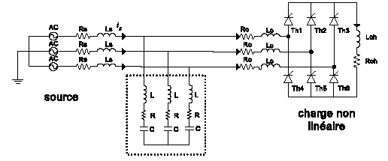

Figure 2.1 : Filtre passif résonant

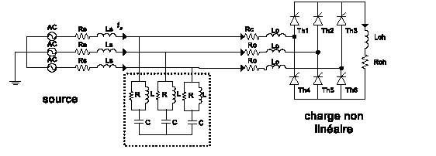

Figure 2.2 : Filtre passif amorti.

f) utilisation du redresseur dodécaphasé :
Le principe consiste à utiliser un transformateur à deux secondaires délivrant des tensions décalées de 30° entre elles, chacun de ces secondaires alimentant un redresseur en pont de Graëtz qui réalise un redressement héxaphasé.
Les redresseurs doivent fournir des courants continus identiques afin que les courants alternatifs qu’ils prélèvent sur les secondaires des transformateurs aient les mêmes valeurs. Dans ces conditions, il y a une recombinaison des courants harmoniques, générés par chacun des redresseurs au primaire du transformateur et le calcul montre que les harmoniques de rang 6 k ± 1 avec k impair sont éliminés [7].
C’est le cas en particulier pour les harmoniques 5 et 7 dont les amplitudes théoriques sont les plus importantes. Les harmoniques 11 et 13 sont conservés tandis que les harmoniques 17 et 19 sont éliminés. Les harmoniques restants sont donc de rang 12 k ± 1 avec k entier naturel.
La figure 2.3 représente le courant absorber par le primaire du transformateur à partir des courants délivrés par les deux secondaires.
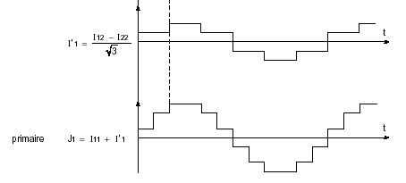
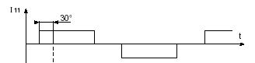
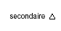
Figure 2.3: Forme d’onde des courants absorbés.

π
2π
π
π
2π
2π
·
·

Le courant de ligne a une forme beaucoup plus proche d’une sinusoïde que le courant obtenu avec un seul redresseur. Les deux redresseurs peuvent être connectés en série ou en parallèle comme montré sur la figure 2.4.

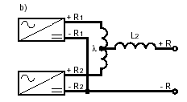
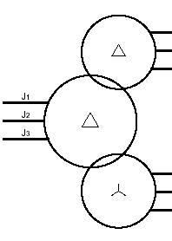
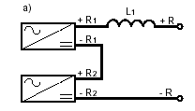
Figure 2.4: Redresseur dodécaphasé, (a) montage en série
et (b) montage en parallèle des deux ponts redresseurs.

2.2 Solutions modernes de dépollution.
Deux raisons principales ont conduit à concevoir une nouvelle structure de filtrage moderne et efficace appelée filtre actif. La première raison est due aux inconvénients inhérents des solutions traditionnelles de dépollution qui ne répondent plus à l’évolution des charges et des réseaux électriques. La seconde raison fait suite à l’apparition de nouveaux composants semi-conducteurs, comme les thyristors GTO et les transistors IGBT et MOSFET. Le but de ces filtres est de générer soit des courants, soit des tensions harmoniques de manière à compenser les perturbations responsables de la dégradation des performances des équipements et installations électriques.
Nous citerons trois topologies possibles de filtres actifs:
- le filtre actif parallèle (FAP): conçu pour compenser toutes les perturbations de courant comme les harmoniques, les déséquilibres et la puissance réactive.
- le filtre actif série (FAS): conçu pour compenser toutes les perturbations de tension comme les harmoniques, les déséquilibres et les creux de tension.
- la combinaison parallèle - série actifs: La combinaison parallèle -série actifs, aussi appelée Unified Power Quality Conditioner (UPQC), solution universelle pour compenser toutes les perturbations en courant et en tension.

2.2.1 Filtre actif parallèle

Le filtre actif connecté en parallèle sur le réseau, comme le montre la figure 2.5, est le plus souvent commandé comme une source de courant [8]. Il injecte dans le réseau des courants perturbateurs égaux à ceux absorbés par la charge polluante, mais en opposition de phase avec ceux-ci. Le courant côté réseau est alors sinusoïdal. Ainsi l’objectif du filtre actif parallèle (F.A.P) consiste à empêcher les courants harmoniques produits par des charges polluantes, de circuler à travers l’impédance du réseau, située en amont du point de connexion du filtre actif.

Figure 2.5 : Filtre actif parallèle (FAP)
Les principes de fonctionnement des premiers filtres actifs parallèles ont été decrits dans la littérature dès le début des années 1970 [9]. En 1976, une première famille de filtre actif parallèle a été conçue à partir d’onduleurs à transistors de puissance commandés en MLI [10]. Ces premiers dispositifs de puissance étaient alors proposés pour la seule compensation des courants harmoniques. Cependant, à cette époque, il était encore difficile de concevoir ce type de système pour des applications industrielles. Cette barrière technologique sera franchie, dès 1977, lors de la conception d’un premier prototype de filtre actif parallèle à base de thyristors à commutations naturelles pour la compensation de courant harmonique [11]. Cependant, l’application des onduleurs à base de thyristor a tout de suite posé le problème de la génération non désirée de composantes injectées sur le réseau à la fréquence de commutation. La même raison à également empêché l’utilisation de compensateurs statiques parallèles à thyristors, lesquels avaient été conçus pour la compensation conjointe de la puissance réactive et des courants déséquilibrés [12].
Au cours des années 1980, des progrès importants dans le domaine des semi-conducteurs ont permis de développer de nouveaux composants de puissance associant hautes fréquences de commutation et fortes puissances. Profitant de ces avancées, et de l’avènement des interrupteurs de puissance du type GTO et IGBT, de nombreux onduleurs de puissance, commandés en MLI, ont pu être conçus en vue de répondre aux contraintes industrielles de conception des filtres actifs parallèles [13]. Ainsi, ces derniers ont commencé à être commercialisés et installés à travers le monde, et plus spécialement dans les pays les plus industrialisés comme le Japon [14, 15, 16].
Actuellement, les filtres actifs parallèles sont essentiellement installés par les consommateurs industriels. L’évolution future de ces dispositifs de puissance pourrait autoriser le fournisseur d’énergie à prendre un rôle plus important, en lui permettant de les installer lui-même. Cette approche permettrait d’amortir la propagation des harmoniques causées par la résonance, laquelle peut être observée entre les inductances du réseau et les batteries de condensateur installées pour améliorer le facteur de puissance.

2.2.2 Le filtre actif série
Le filtre actif série se comporte comme une source de tension qui s’oppose aux tensions perturbatrices (creux, déséquilibre, harmonique), comme le montre la figure 2.6, venant de la source et également à celles provoquées par la circulation des courants perturbateurs à travers l’impédance du réseau [17]. Ainsi la tension aux bornes de la charge à protéger est purement sinusoïdale

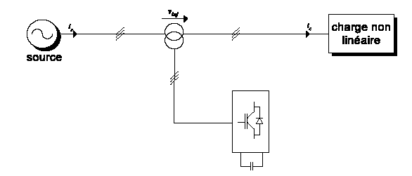
Figure 2. 6: Filtre actif série (FAS)
Le filtre actif Série (F.A.S) est une solution adaptée à la compensation des tensions perturbatrices, harmoniques, déséquilibrées et des creux de tension. Ces perturbations trouvent généralement leurs origines dans le réseau lui-même mais peuvent parfois être provoquées par les charges elles-mêmes.
En 1976, une famille de filtres actifs séries avec des onduleurs à transistors contrôlés en MLI a été présentée [10]. Un compensateur statique pour le rééquilibrage de la tension du réseau électrique a été proposé en 1985 [18].
En 1990, un compensateur de tension à base d’onduleur de tension triphasé a été proposé pour compenser le déséquilibre de tension de réseau électrique [19]. Depuis, beaucoup de travaux ont été consacrés à l’amélioration de la qualité de compensation du déséquilibre de la tension du réseau [20]. D’autres articles ont introduit le problème des creux de tension et leur compensation par le compensateur actif série [17].
2.2.3 La combinaison parallèle - série actifs
La combinaison parallèle - série actif est une solution de compensation universelle basée sur le fonctionnement simultané des filtres actifs parallèle et série (figure 2.7). Cette nouvelle topologie est appelée combinaison parallèle série actifs ou Unified Power Quality Conditioner (UPQC) [21]. L’UPQC possède les avantages cumulés des filtres actifs parallèles et série.
Le filtre actif série, lorsqu’il est placé en amont du filtre actif parallèle, il permet de dépolluer la source des tensions perturbatrices. Lorsqu’il est placé en aval, il permet d’isoler la charge de la source perturbée.
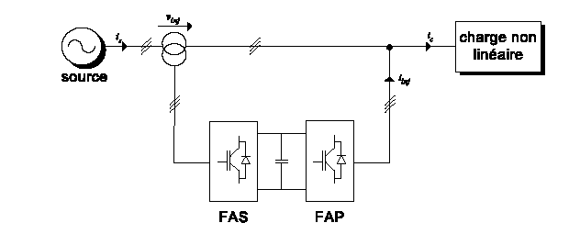
Figure 2.7 : Combinaison parallèle-série actifs (UPQC)

2.2.4 Combinaison hybride active et passive
Afin de réduire le dimensionnement et par conséquent le prix des filtres actifs, l’association de filtres actifs de faible puissance à des filtres passifs peut être une solution. Dans ce cas, les filtres passifs ont pour rôle d’éliminer les harmoniques prépondérants permettant de réduire le dimensionnement des filtres actifs qui ne compensent que le reste des perturbations.

Plusieurs configurations ont été présentées dans la littérature [22], les plus étudiées étant :
- le filtre actif série avec des filtres passifs parallèles
- le filtre actif série connecté en série avec des filtres passifs parallèles
- le filtre actif parallèle avec un filtre passif parallèle
- Le filtre actif série avec des filtres passifs parallèles
Le rôle du filtre actif série dans ce cas est d’empêcher les courants harmoniques de circuler vers le réseau et de les obliger à passer par les filtres passifs raccordés à leurs fréquences comme le montre la figure 2.8.
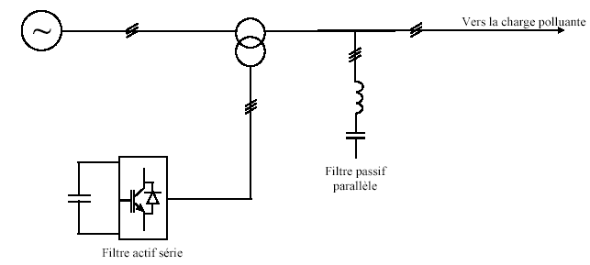
Figure 2.8 : Filtre actif série et filtre passif parallèle

b) Le filtre actif série connecté en série avec des filtres passifs parallèles
Le principe de fonctionnement de cette configuration, présentée en figure 2.9, est la même que la précédente avec l’avantage de réduire encore le dimensionnement du filtre actif série car le courant qui le traverse est plus faible.
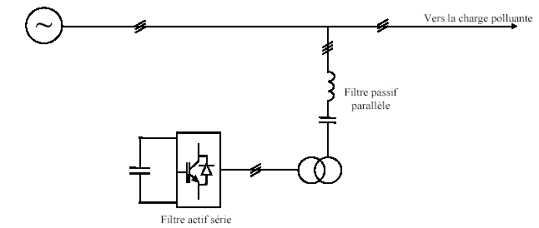
Charge non
linéaire

Figure 2.9: Filtre actif série connecté en série avec un filtre passif parallèle

c) Le filtre actif parallèle avec un filtre passif parallèle
Le rôle du filtre actif parallèle dans cette configuration, montrée en figure 2.10, est la compensation des courants harmoniques basses fréquences émis par la charge polluante. Le filtre passif accordé sur une fréquence élevée, élimine les harmoniques hautes fréquences y compris ceux créés par le filtre actif parallèle. Ce type de filtrage a déjà été appliqué à la compensation des courants harmoniques émis par un cycloconvertisseur de forte puissance.

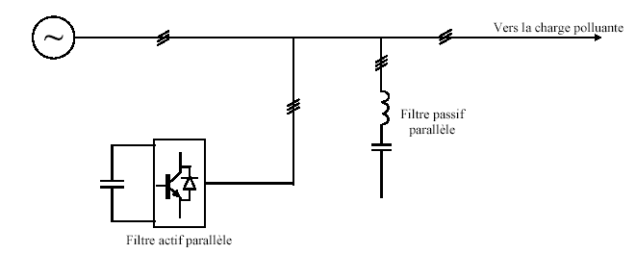
Charge non
linéaire

Figure 2.10 : Filtre actif parallèle avec un filtre passif parallèle

2.2.5 Comparatif et choix du filtrage actif parallèle (FAP)
Le tableau 2 montre un récapitulatif des avantages et inconvénients de cinq schémas de dépollution: renforcement de la puissance de court-circuit, filtrage passif, filtrage actif série, filtrage actif parallèle et le filtrage parallèle - série actifs.
Le filtre parallèle - série active compense toutes les perturbations liées à la tension et au courant. Néanmoins, cette solution dite universelle reste difficile à réaliser pratiquement.
Le filtre actif parallèle génère des composantes harmoniques aux mêmes fréquences et en opposition de phase aux perturbations mesurées. Il compense les courants harmoniques engendrées par une charge non linéaire, tout en s’adaptant au évolutions du récepteur. Cependant, la compensation des harmoniques de tension n’est toujours pas évidente avec cette approche.
En raison de la législation des normes de qualité de l’énergie (surtout la compensation des harmoniques de courant) et les bonnes performances obtenues par le FAP, nous avons retenu cette topologie de compensation pour notre stratégie de dépollution des perturbations harmoniques.
Tableau 2 : Récapitulatif des solutions de dépollution

Principes | Avantages | Inconvénients
renforcement de la  puissance de court-  circuit | amélioration de la forme de  la tension | pas d’amélioration de la  forme du courant, pas  toujours réalisable
filtrage passif | amélioration de la forme du  courant | risque de résonance, pas  d’adaptabilité
redresseur dodécaphasé | harmoniques 5, 7,17et 19  sont éliminés | harmoniques de rang  12 k ± 1sont conservés
filtrage actif série  FAS | amélioration de la forme de  la tension, adaptabilité aux  variations de charge et du  réseau | pas d’amélioration de la  forme du courant
filtrage actif parallèle  FAP | amélioration de la forme du  courant, adaptabilité aux  variations de charge et du  réseau | amélioration de la forme  de la tension pas toujours  évidente
combinaison  parallèle - série actifs  UPQC | amélioration de la forme du  courant, amélioration de la  forme de la tension,  adaptabilité aux variations  de charge et du réseau | réalisation difficile

Conclusion

Dans ce chapitre, nous avons présenté plusieurs solutions traditionnelles et modernes de dépollution. La solution classique à base de filtres passifs est souvent pénalisée en termes d’encombrement et de résonance. De plus, les filtres passifs ne peuvent pas s’adapter à l’évolution des charges polluantes.

Récemment, en plus du filtrage des harmoniques, les filtres actifs parallèles et séries, et leur combinaison, sont étudiés pour la compensation de tous les types de perturbation susceptible d’apparaître dans un réseau électrique basse tension. En effet, profitant des progrès réalisés dans le domaine de l’électronique de puissance, ces solutions peu encombrantes n’occasionnent aucune résonance avec les éléments passifs du réseau et font preuve d’une grande flexibilité face à l’évolution du réseau électrique et de la charge polluante.
Le filtre actif parallèle (FAP) peut être installé pour compenser toutes les perturbations de courant comme les harmoniques et la puissance réactive.
Le filtre actif série (FAS) peut être installé pour compenser toutes les perturbations de tension comme les harmoniques et les creux de tension.
La combinaison parallèle-série actifs (UPQC) est la solution universelle pour compenser toutes les perturbations en courant et en tension.
D’autres solutions de dépollution consistent à associer des filtres actifs et passifs pour trouver un compromis entre l’efficacité de compensation et le coût. Ces solutions peuvent être des solutions futures très prometteuses.

